Samuel rodriguez mendez

20232005104

Grupo 7

**EJERCICIOS DE DIAGRAMA DE FLUJO**

En este documento encontraras ejercicios realizados con el programa de dfd, es decir estará enfocado en diagramas de flujo, además de eso con el tema ya visto de pseudocódigo que se servirá de complemento para tener una mejor comprensión de los temas vistos hasta ahora.

**Programa que pregunta la hora**

El programa saluda al usuario basándose en la hora que este inserte y realizando una conversión a minutos.

**Inicio**

*Lea*

hora

*Lea*

minutos

*Si*

hora >=5 and hora <12, entonces

*Muestre*

Buenos días

*Si*

hora >=12 and hora <18, entonces

*Muestre*

Buenas tardes

*Si*

hora >=18 and hora <24, entonces

*Muestre*

Buenas noches

*Si*

no

*Muestre*

Es de madrugada

Fin condicional

Fin

**Programa que identifica el grado de aprobación de un estudiante**

Inicio

*Lea*

nota

Si nota >=0 and nota <=4, entonces

*Muestre*

Suspendió

Si nota = 5 or nota = 6, entonces

*Muestre*

Aprobado

Si nota = 7 or nota = 8, entonces

*Muestre*

Notable

Si nota = 9 or nota = 10, entonces

*Muestre*

Sobresaliente

Si no

*Muestre*

Valor incorrecto

Fin del condicional

Fin

**Valor por hacer una llamada**

El programa brinda el precio de acuerdo a una clave ingresada por el usuario, si la clave no existe, el programa mostrará valor Incorrecto

**Pseudocódigo**

Inicio

Lea

clave

Si

clave = 1, entonces

Muestre

El precio por minuto será de 0.13

Si

clave = 2, entonces

Muestre

El precio por minuto será de 0.11

Si

clave = 5, entonces

Muestre

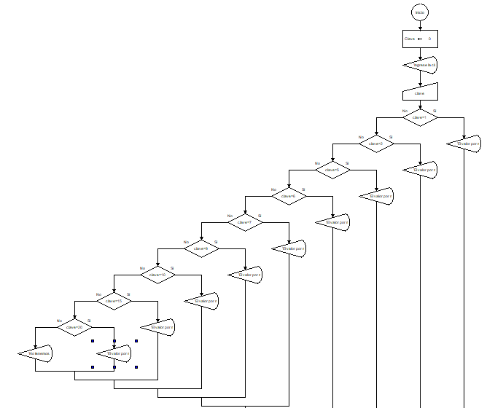 El precio por minuto será de 0.22

Si clave = 6, entonces

Muestre

El precio por minuto será de 0.19

Si clave = 7, entonces

Muestre

El precio por minuto será de 0.17

Si clave = 9, entonces

Muestre

El precio por minuto será de 0.17

Si clave = 10, entonces

Muestre

El precio por minuto será de 0.20

Si clave = 15, entonces

Muestre

El precio por minuto será de 0.39

Si clave = 20, entonces

Muestre

El precio por minuto será de 0.28

Si no, entonces

Muestre

No hay servicio para esa zona

Fin condicional

Fin

**CALCULO DE EDAD**

El prorama Calcula el año de nacimiento de la persona Según su año de nacimiento, mostrando si es mayor de edad o menor de edad.

**Pseudocódigo**

Inicio

Lea

año

Haga

año=2023-año

Si

año>=18, entonces

Muestre

Usted es mayor de edad

Si no, entonces

Usted es menor de edad

Fin condicional

Fin

**Salario semanal de un trabajador**

Un obrero necesita calcular su salario semanal, el cual se obtiene de la siguiente manera:

Si trabaja 40 horas o menos se le paga $9.520 por hora Si trabaja más de 40 horas se le

paga un bono de $7.000 por cada una de las primeras 40 horas y $7.000 por cada hora

extra.

**La suam de 3 numeros e identificacion**

El programa suma tres números e identifica si esa suma es mayor a 500.

Inicio

Lea a,b,c

Haga suma = a+b+c

Si suma > 500, entonces

Muestre

El número es mayor a 500

Si suma < 500, entonces

Muestre

El número es menor a 500

Si no, entonces

Muestre

El número es igual a 500

Fin condicional

Fin

**Bono fin de año**

La empresa Pepito.com, evalúa a sus empleados al final de cada año. Los puntos que

pueden obtener inician en 1 y pueden ir aumentando, para obtener mejores beneficios.

Los puntos que pueden conseguir los empleados pueden ser 1, 2, 3, 4, 5. A continuación

se muestra una tabla con los niveles correspondientes a cada puntuación. La cantidad de

dinero conseguido en cada nivel es de 800.000 multiplicada por la puntuación del nivel

más el premio respectivo.

Inicio

Lea puntos

Si puntos=1, entonces

Muestre

Su puntuación es baja, que no obtiene ningún premio gana 800000

Si puntos=2, entonces

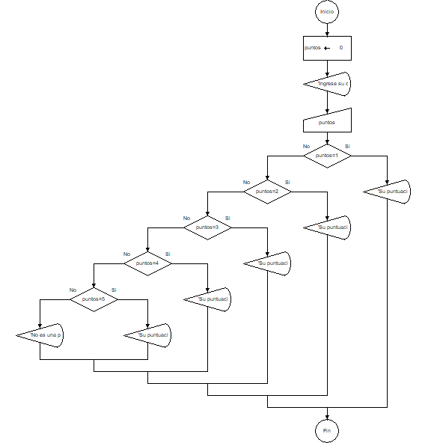 Muestre

puntuación aceptable, obtiene un bono de mercado y gana 1600000

Si puntos=3, entonces

Muestre

puntuación buena, obtiene un bono de cena para 2 y gana 2400000

Si puntos=4, entonces

Muestre

puntuación meritoria, obtiene un bono de compra de 200.000 en los almacenes pitita y gana 3200000

Si puntos=5, entonces

Muestre

puntuación excelente, + obtiene un bono de viaje para 2 personas a Cartagena y gana 4000000

Si no, entonces

Muestre

error

Fin condicional

Fin

**Pijamas**

Hacer un algoritmo que calcule el total a pagar por la compra de unos pijamas. Si se

compran tres pijamas o más se aplica un descuento del 20% sobre el total de la compra y

sí son menos de tres pijamas un descuento del 10%

Inicio

Definir precio Por Pijama como número

Definir cantidad De Pijamas como número

Definir total Sin Descuento como número

Definir total Con Descuento como número

Definir descuento como número

Escribir "Ingrese el precio por pijama: "

Leer precio Por Pijama

Escribir "Ingrese la cantidad de pijamas a comprar: "

Leer cantidad De Pijamas

Total Sin Descuento = precio Po rPijama * cantidad De Pijamas

Si cantidadDePijamas >= 3 Entonces

descuento = totalSinDescuento * 0.20

Sino

descuento = totalSinDescuento * 0.10

Fin Si

totalConDescuento = totalSinDescuento - descuento

Escribir "El total a pagar es: ", totalConDescuento

Fin

**Calculadora**

Realice un algoritmo que simule una calculadora, de tal forma que:

Si el usuario introduce 1, sume dos números.

Si el usuario introduce 2, reste dos números.

Si el usuario introduce 3, multiplique dos números.

Si el usuario introduce 4, divida dos números. Asegúrese que el segundo operando no sea cero,

ya que la división por cero no está permitida.

Inicio

lea opción

Si opción =1, entonces

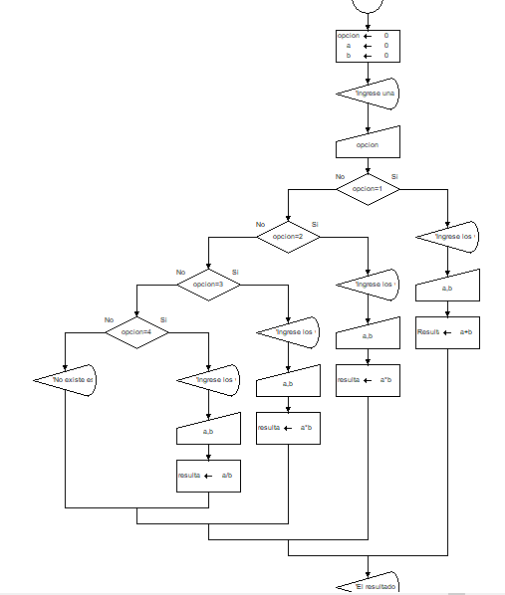 Lea a, b

Haga resultado= a+b

Muestre resultado

Si opción =2, entonces

Lea a, b

Haga resultado= a-b

Muestre resultado

Si opción =3, entonces

Lea a, b

Haga resultado= a*b

Muestre resultado

Si opción =4, entonces

Lea a, b

Haga resultado= a/b

Muestre resultado

Si no, entonces

Muestre

Esta opción no es valida

Fin condicional

Fin

**Vacunas**

Realizar código que advierta que hay 200 vacunas al fin para terminar

**Pseudocódigo**

Inicio

Haga vacunas=1000

Mientras vacunas >200, entonces

Haga vacunas=vacunas-100

Muestre

Quedan ,vacunas

Fin ciclo mientras

Muestre Cuidado, quedan 200 vacunas’

Fin

**Suma de 5 números**

Hacer un ejercicio que lea 5 números y determina la suma entre ellos

**Pseudocódigo**

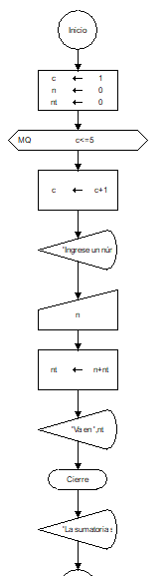Inicio

Haga c=1,n=0,nt=0

Mientras n<=5

Haga c=c+1

Muestre

Ingrese un número

Lea n

Haga nt=n+nt

Muestre

“Va en nt”

Fin ciclo mientras

Muestre

La sumatoria será, nt

Fin

**SUMA DE 10 NÚMEROS**

El programa pide al usuario digitar 10 números, por cada número digitado se le muestra a este la suma parcial de los números ingresados.

**Pseudocódigo**

Inicio

Haga n=1,nt=0,n1=0

Mientras n <= 10

Haga n=n+1

Muestre

Digite un número

Lea n1

Haga nt=nt+n1

Fin ciclo mientras

**Mayor a 200**

Realizar un algoritmo para sumar consecutivamente un número digitado por el usuario y cuando la suma se superior a 200 deje de solicitar números y muestre el total.

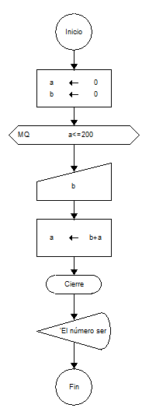 **Pseudocódigo**

Inicio

Haga a=0,b=0

Mientras a<=200

Lea b

Haga a=a+b

Fin ciclo mientras

Muestre

'El número será mayor a 200 y el valor sumado será: ',a

Fin

**Promedio de 5 números**

Hacer un ejercicio que lea 5 números y determina el promedio

**Pseudocódigo**

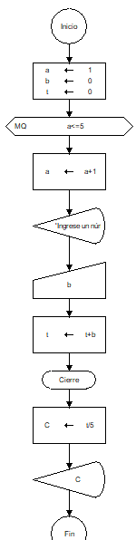Inicio

Haga a=1,b=0,t=0

Mientras a<=5

Haga a=a+1

Muestre

Ingrese un número

Lea b

Haga t=t+b

Fin ciclo while

Haga c=t/5

Muestre c

Fin

**Promedio de x números**

El programa pide al usuario digitar números, El programa antes de tomar cada dato pregunta al usuario si quiere seguir ingresando números, si no, mostrara el promedio de los valores ingresados.

**Pseudocódigo**

Inicio

Haga a =0, ans=’’,n=0,at=0

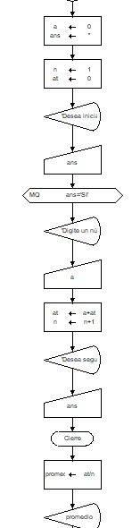 Muestre

Desea iniciar a promediar?

Lea

ans

Mientras ans=’SI’

Muestre

Digite un número

Lea a

Haga at=a+at,n=n+1

Muestre

Desea seguir?

Lea

ans

Fin ciclo mientras

Haga promedio= at/n

Muestre

Promedio

Fin

**Multiplos de 3**

Escribe un algoritmo que solicite al usuario ingresar un número de dos cifras y luego cuente cuántos múltiplos de 3 existen entre 1 y el número ingresado. El algoritmo deberá mostrar los múltiplos de 3 encontrados y al final indicar la cantidad total de múltiplos de 3

**Pseudocódigo**

Inicio

Haga n=1,a=0

Muestre

Ingrese un número

Lea a

Mientras n<=a

Si n mod 3=0

Muestre

N

Fin condicional

Haga n=n+1

Fin ciclo mientras

Fin